Başlık

Adı Soyadı
Numarası

Danışmanı: Unvanı Adı Soyadı

Lisans programı zorunlu araştırma projesi raporudur.

Kırşehir Ahi Evran Üniversitesi
Mühendislik-Mimarlık Fakültesi
Elektrik-Elektronik Mühendisliği Bölümü

Ay, Yıl
Kırşehir Ahi Evran Üniversitesi
Mühendislik-Mimarlık Fakültesi
Elektrik-Elektronik Mühendisliği Bölümü

<< Başlık >>

“Kırşehir Ahi Evran Üniversitesi Elektrik-Elektronik Mühendisliği Bölümü Lisans Programı Araştırma Projesi Rapor Kılavuzunda belirlenen kriterlere uygun olarak hazırladığım bu raporda, başkalarının çalışmalarından yararlandığım yerlerde bilimsel normlara uygun olarak atıfta bulunduğumu ve kaynakçaya eklediğimi, çalışmalarda elde edilen verilerde tahrifat yapmadığımı ve bilimsel etik ilkelerine riayet ettiğimi beyan ederim.”

Öğrenci Numarası : …………………………………………
Öğrenci Adı Soyadı : …………………………………………
İmzası : …………………………………………

İthaf (Ör: Anneme…)

Teşekkür

Bu bölümde çalışmada emeği geçenlere (danışman, aile, arkadaş vs.) ve nasıl katkıda bulunduklarına değinerek en fazla 1 sayfa olacak şekilde teşekkür metni oluşturulur.

ÖNEMLİ NOTLAR

- Bu şablonda siyah renkli bilgiler sabit olup, tüm öğrencilerde aynı şekilde olmalıdır ve kırmızı renkli bilgiler kılavuz amaçlı olup silinmeye/değiştirilmeye tabidir.

- İçindekiler, Şekiller Listesi ve Tablolar Listesi’nin bu kılavuzdaki gibi Başvurular sekmesinde bulunan Otomatik İçindekiler Tablosu ve Resim Yazıları Grubu ile oluşturulması zorunludur.

- Başlıklar, Stiller Grubundan Başlık stili ile oluşturulmuştur. Düz metin yazarken başlık stili ile yazılmamasına dikkat edilmelidir. Aksi halde otomatik içindekiler tablosunda başlık olarak görünür.

- Kenar boşlukları bu şablondaki gibi sol 3,5 cm, sağ 1,5 cm, üst ve alt 2,5 cm olmalıdır. Ana metin (ilk bölümden kaynakçaya kadar) Times New Roman, 12 punto, iki yana yaslı, 1.5 satır aralığı ile oluşturulmalı ve rapor ilk bölüm itibariyle 30-50 sayfa aralığında olmalıdır. (Ör: Bu rapor 24 sayfadır.)

- Yazmaya başlamadan önce ve yazarken sık sık Tümünü Göster’i () aktif/pasif konuma getirerek nerelerde sayfa/bölüm sonu olduğuna dikkat ediniz ve yazarken imleci ona göre konumlandırınız.

- Yapılan değişiklikleri kaybetmemek için dosyanızı belirli aralıklarla kaydediniz.

- Her bir Başlık, Çapraz Başvuru ve Resim Yazısı Ekle’ndiğinde (şekil, denklem, tablo otomatik numaralandırma), CTRL+A ile tüm raporu seçip sağ tıklayarak Alanı Güncelleştir – Tüm Tabloyu Güncelleştir adımlarını uygulayınız ve numaralandırma/sıralama ve listelerin doğru şekilde güncellendiğinden emin olunuz.

- Bu şablon ve raporun son hali .pdf formatında farklı kaydedildiğinde oluşturulan tüm bağlantılar tıklanabilir olmalıdır (Ör: İçindekiler tablosunda Ekler’e tıklandığında Ekler sayfası açılmalıdır.)

- Word’ü etkin kullanarak raporun bu şablondaki gibi oluşturulabilmesi için Eklerde verilen uygulamalarla birlikte şablon üzerinde azami 10 saat çalışma yeterli olacaktır.

- Tüm tablo, şekil ve denklemlere metin içerisinde Çapraz Başvuru ile atıfta bulunularak açıklama yapılmalıdır.

Özet

300 kelimeyi aşmadan yaklaşık yarım sayfada tüm çalışma özetlenmelidir.

Anahtar Kelimeler:
A, B, C…

Summary

Özet İngilizce dilinde buraya yazılmalıdır.

Keywords:
A, B, C…

İçindekiler

Teşekkür IV
Özet V
Summary V
İçindekiler VI
Şekiller Listesi VII
Semboller Listesi VIII
Kısaltmalar Listesi VIII
1. Bölüm – Genel Giriş 1
1.1. İkinci Seviye Başlık (Ör: Bölgeler) 2
1.1.1. Üçüncü Seviye Başlık (Ör: İç Anadolu Bölgesi) 2
1.1.1.1. Dördüncü Seviye Başlık (Ör: Kırşehir) 2
2. Bölüm – İkinci Bölüm Başlığı 4
2.1. İkinci Seviye Başlık (Ör: Öğretim Planı) 5
2.1.1. Üçüncü Seviye Başlık (Ör: 2. Sınıf Dersleri) 5
2.1.1.1. Dördüncü Seviye Başlık (Ör: Devre Analizi) 5
3. Bölüm – Üçüncü Bölüm Başlığı 7
3.1. İkinci Seviye Başlık 8
3.1.1. Üçüncü Seviye Başlık 8
3.1.1.1. Dördüncü Seviye Başlık 8
4. Bölüm – Dördüncü Bölüm Başlığı 9
4.1. İkinci Seviye Başlık 10
4.1.1. Üçüncü Seviye Başlık 10
4.1.1.1. Dördüncü Seviye Başlık 10
5. Bölüm – Sonuç ve Öneriler 11
5.1. Sonuç 12
5.2. Öneriler 12
5.3. İş – Zaman Çizelgesi 12
Kaynakça 13
Ekler 14
A. Ek-1 Otomatik İçindekiler Tablosu ve Dipnot Ekleme 14
B. Ek-2 Birbirinden Bağımsız Alt/Üst Bilgi ve Sayfa Numarası Oluşturma 16
C. Ek-3 Figür, Tablo, Denklem Yazısı Ekleme ve Otomatik Numaralandırma 18
Özgeçmiş 24

Şekiller Listesi

Şekil 1 AC Motor Kontrol Referans Çerçeveleri 2
Şekil 2 P-Mob Simülasyon Sonuçları 5
Şekil 3 AC Motor Sürücü Sistem Şematiği 6
Şekil 4 AC Motor Sürücü Test Düzeneği 6
Şekil 5 Direkt Stator Akı Vektör Kontrollü Sürücü Şematiği 8

Tablolar Listesi

Tablo 1 Motor ve Güç Elektroniği Özellikleri 3
Tablo 2 Tam Yükte Gerçek ve Sözde MTPA ile Elde Edilen Simülasyon Sonuçları 5
Tablo 3 İş-Zaman Çizelgesi 12

Semboller Listesi

ɳ | Verim ya da etkinlik
P | Güç (Watt)
Φ | Işık akısı
E | Aydınlık düzeyi
ºC | Santigrat derece
ºK | Kelvin derece
Q | Soğutma enerjisi
V | Hacim
c | Özgül ısı
t_{x} | Oda sıcaklığı
J | Joule

Kısaltmalar Listesi

UEA | Uluslararası Enerji Ajansı
AB | Avrupa Birliği
TEDAŞ | Türkiye Elektrik Dağıtım A.Ş.
ANSI | Amerikan Ulusal Standartlar Enstitüsü
DALI | Dijital adreslenebilir aydınlatma arabirimi
NPD | Normalize güç yoğunluğu
LOR | Armatürün verimi ya da ışık verme oranı
THD | Toplam harmonik bozulma
GF | Güç faktörü

Yukarıdaki sembol ve kısaltma listeleri örnektir. Yalnızca raporda geçen sembol ve kısaltmalar bu kısımda eksiksiz bir şekilde belirtilir ve raporda tekrar açıklanmaz.

Bölüm – Genel Giriş

Bu bölümde konu, motivasyon (neden bu konunun seçildiği) ve amaç açıklandıktan sonra konu ile ilgili temel bilgiler ve daha önce yapılan çalışmalar kısaca anlatılır.

İkinci Seviye Başlık (Ör: Bölgeler)

Üçüncü Seviye Başlık (Ör: İç Anadolu Bölgesi)

Dördüncü Seviye Başlık (Ör: Kırşehir)

İlk ve son bölümler giriş ve sonuç bölümleri olmak üzere bu şablondaki gibi sabit olup toplam bölüm sayısı 3’ten az olmamak koşuluyla artırılıp azaltılabilir.

Bu şablonda bölümler içinde bulunan tablo, şekil, denklem ve atıflar örnek amaçlıdır.

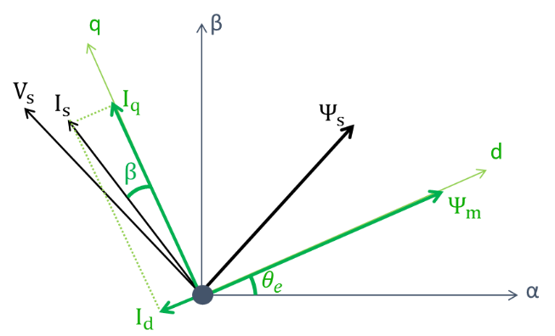
(a) Durağan ve dönen referans çerçeveleri
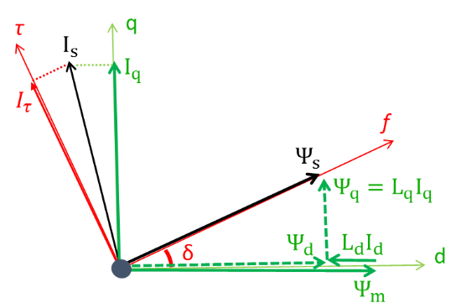
(b) Stator akı referans çerçevesi ve kontrol edilen durum değişkenleri
Şekil 1 AC Motor Kontrol Referans Çerçeveleri

Tablo 1 Motor ve Güç Elektroniği Özellikleri
(a) Motor Özellikleri

Number of pole-pairs/Nominal phase resistance | 3 / 0.0512 $Ω$
Continuous current/maximum current | 58.5 A / 118 A
DC link voltage | 120 V
Base speed / maximum speed | 1350/4500 r/min
Continuous torque / peak torque | 35.5/70 Nm
Nominal dq- axis inductances $(L_{dq})$ | 0.545/1.571 mH
Nominal permanent magnet flux linkage $(Ψ_{m})$ | 0.11 Wb
Inertia (J) | 0.0073 kg.m²
Viscous friction coefficient (B) | 1/300 Nm.s/rad
Peak power below base speed | 10 kW
Peak power at maximum speed | 7 kW

(b) Güç Elektroniği (Evirgeç) Özellikleri

$T_{s}$ - Sampling period | 125$μs$ (8kHz)
$T_{d}$ - Dead-time to prevent shoot-through | 3$μs$
$V_{Th}^{S}$ - Threshold voltage of active switch | 0.85 V
$V_{Th}^{D}$ - Threshold voltage of freewheeling diode | 0.8 V
$R_{ON}^{S}$ - On-state resistance of active switch | 5 m$Ω$
$R_{ON}^{D}$ - On-state resistance of freewheeling diode | 4.5 m$Ω$
Manufacturer | Siemens

Aşağıda kenarlıkları gizlenmiş tablo içerisindeki eşitlikleri inceleyiniz.

x = y | (1)
x = 2y | (2)
x = y + z | (3)
Eşitlik (1), (2) ve (3) ile ilgili açıklama çapraz başvuru kullanarak yapılır. Bu eşitliklere kaynak göstermek için cümle sonuna buradaki şekilde numara yazılır ve o numaralı kaynağın detaylı bilgileri Kaynakça bölümünde verilir [1, 2]. Kaynakça’nın bir program ile oluşturulması önerilir (Ör: Endnote).

Bölüm – İkinci Bölüm Başlığı

İkinci, üçüncü, dördüncü (sonuç bölümüne kadar) bölümlerde yapılan çalışmanın ayrıntıları, kullanılan yöntemler ve teknikler ile bunların uygulanış biçimleri hiyerarşik olarak ve konular birbirine bağlanarak açıklanır.

İkinci Seviye Başlık (Ör: Öğretim Planı)

Üçüncü Seviye Başlık (Ör: 2. Sınıf Dersleri)

Dördüncü Seviye Başlık (Ör: Devre Analizi)

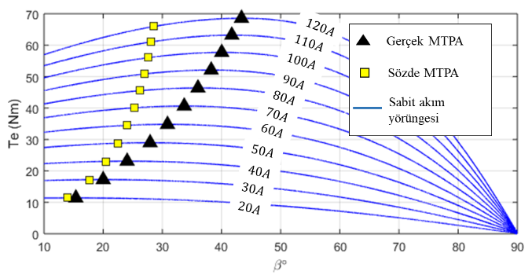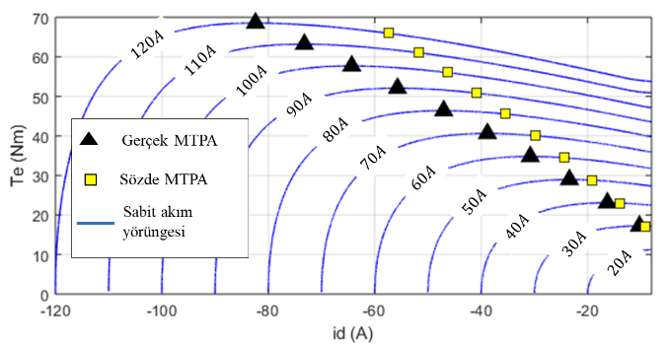
(a) Tork – Akım açısı (b) Tork – d- akımı
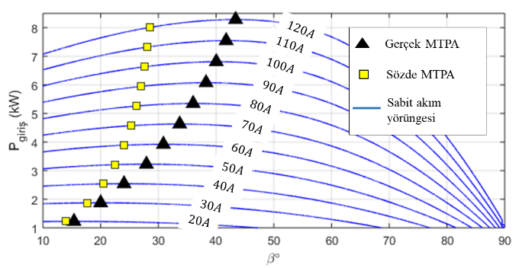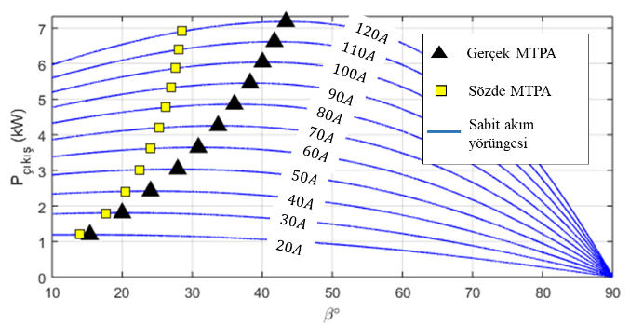
(c) Giriş gücü – Akım açısı (d) Çıkış gücü – Akım açısı
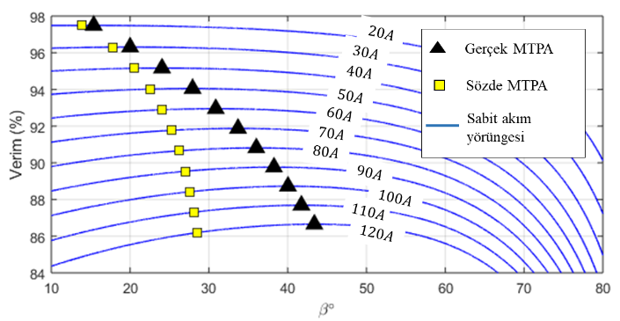
(e) Verim – Akım açısı
Şekil 2 Simülasyon Sonuçları
Şekil 2 (a)-(e)’de motorun tam yük çalışmasında gerçek ve sözde MTPA yörüngelerine göre elde edilen tork, d- akımı, giriş ve çıkış güçleri ile verimleri Tablo 2’de gösterilmiştir.
Tablo 2 Tam Yükte Gerçek ve Sözde MTPA ile Elde Edilen Simülasyon Sonuçları
 | Tork | d- akımı | Giriş gücü | Çıkış gücü | Verim
Gerçek MTPA | 68.6 Nm | -82 A | 8286 W | 7180 W | %86.7
Sözde MTPA | 65.9 Nm | -57 A | 8009 W | 6903 W | %86.2
Fark | 2.7 Nm | 25 A | 277 W | 277 W | %0.5

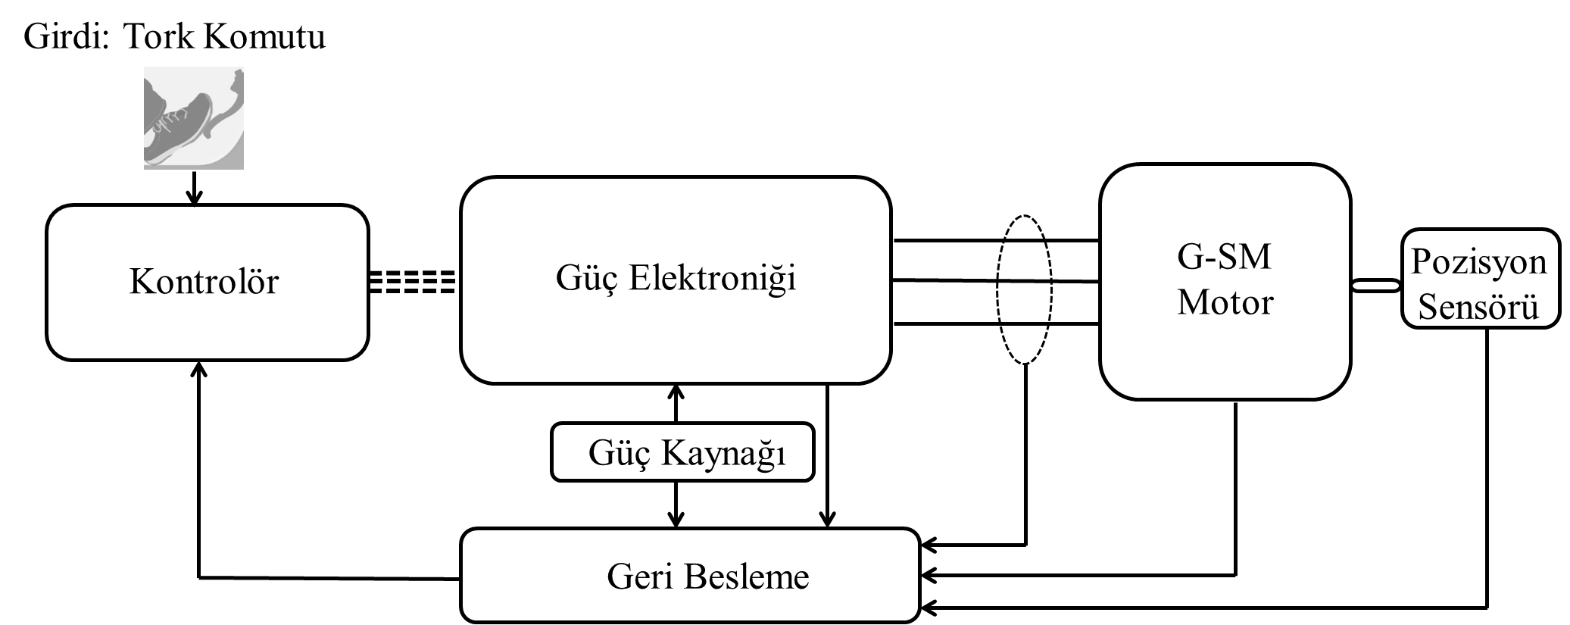
Şekil 3 AC Motor Sürücü Sistem Şematiği

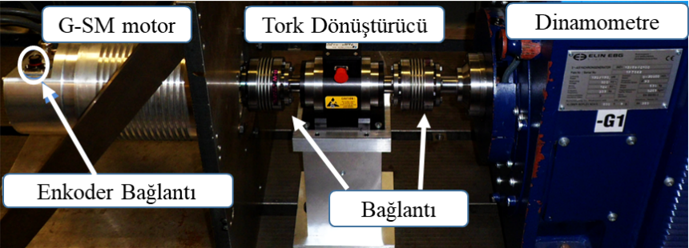
(a) Mekanik Kurulum Örneği

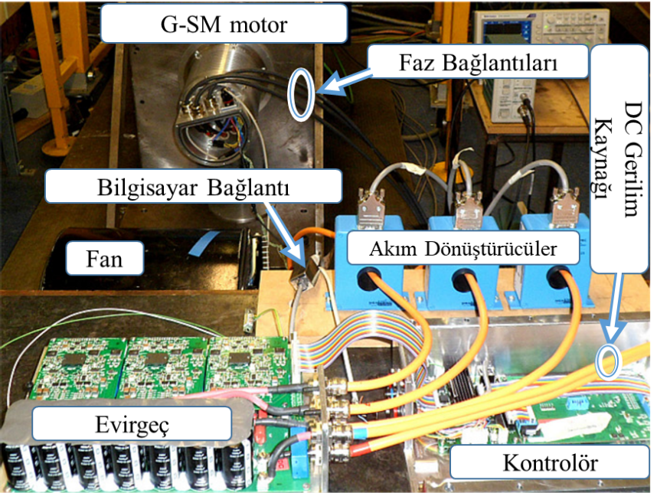
(b) Güç Elektroniği Kurulum Örneği
Şekil 4 AC Motor Sürücü Test Düzeneği

Bölüm – Üçüncü Bölüm Başlığı
(VARSA)

İkinci Seviye Başlık

Üçüncü Seviye Başlık

Dördüncü Seviye Başlık

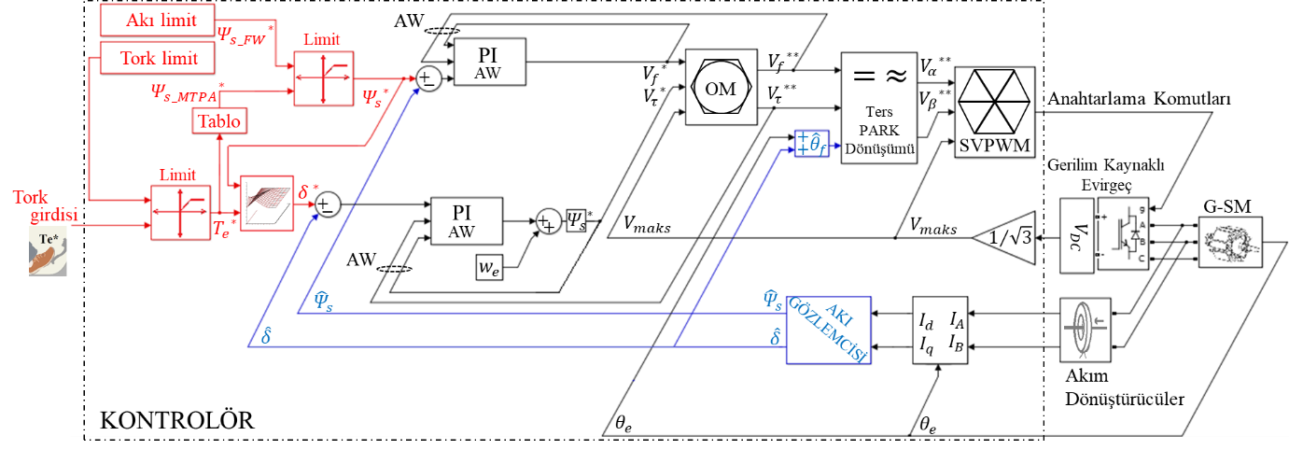
Şekil 5 Direkt Stator Akı Vektör Kontrollü Sürücü Şematiği

Bölüm – Dördüncü Bölüm Başlığı
(VARSA)

İkinci Seviye Başlık

Üçüncü Seviye Başlık

Dördüncü Seviye Başlık

Bölüm – Sonuç ve Öneriler

Sonuç

Yapılan çalışmadan elde edilen sonuçlar bu kısımda derlenerek yorumlanır. Tipik olarak yarım sayfa ile bir sayfa arasındadır.

Öneriler

Projenin varsa hatalı veya eksik yanlarından bahsedilir ve ne tür çalışmalarla daha da geliştirilebileceği hakkında önerilerde bulunulur. Tipik olarak yarım sayfa ile bir sayfa arasındadır.

İş – Zaman Çizelgesi

Projenin aşamaları ve bu aşamaların her birisi için gereken süre belirlenerek aşağıdaki örneğe benzer bir şekilde iş paketi-zaman planı hazırlanmalıdır.

Tablo 3 İş-Zaman Çizelgesi
İŞ PAKETİ TANIMI | AYLAR
 | Mart | Nisan | Mayıs | Haziran
Malzeme temini
Devrenin bilgisayar ortamında çizimi ve simülasyon çalışmaları
Arduino programının yazılması
Devre bağlantılarının yapımı, montajı ve testleri
Raporun yazılması

Kaynakça

[1] M. Koç, S. Emiroğlu, and B. Tamyürek, "Analysis and simulation of efficiency optimized IPM drives in constant torque region with reduced computational burden," Turkish Journal of Electrical Engineering & Computer Sciences, vol. 29, pp. 1643-1658, 2021.
[2] M. Koc, T. Sun, and J. Wang, "Performance improvement of direct torque controlled interior mounted permanent magnet drives by employing a linear combination of current and voltage based flux observers," IET Power Electronics, vol. 9, pp. 2052-2059, 2016.

Ekler

Ek-1 Otomatik İçindekiler Tablosu ve Dipnot Ekleme

Proje çalışmasında önemi olan ancak ana gövdede sunması uygun olmayan uzun kodlar, prosedürler, akış grafikleri vs. rapor sonuna ekler kısmına bu örneklerdeki gibi eklenir ve rapor içinde ek numarası ile açıklaması yapılarak atıfta bulunulur. Raporda ekler yoksa bu kısım kaldırılır.

- Yeni bir Word dosyası açınız ve sayfa boyutunu A5 olarak seçiniz.

- İlk 2 sayfasını açıklamaları okuduktan sonra aşağıdaki şekilde oluşturunuz.

BAŞLIKLAR:
Giriş Sekmesi – Stiller Grubundan Başlık 1, Başlık 2 ve Başlık 3 olacak şekilde seçtiğinizden emin olunuz. Başlık 1 ve 2’nin sağındaki dipnotlar için ÜST SİMGE KULLANMAYINIZ!
DİPNOTLAR:
Dipnotları Başvurular sekmesinden Dipnot Ekle ile oluşturunuz. İmleci Başlık 1 ve Başlık 2’nin sağına konumlandırarak dipnot ekleyiniz. ÜST SİMGE KULLANMAYINIZ!

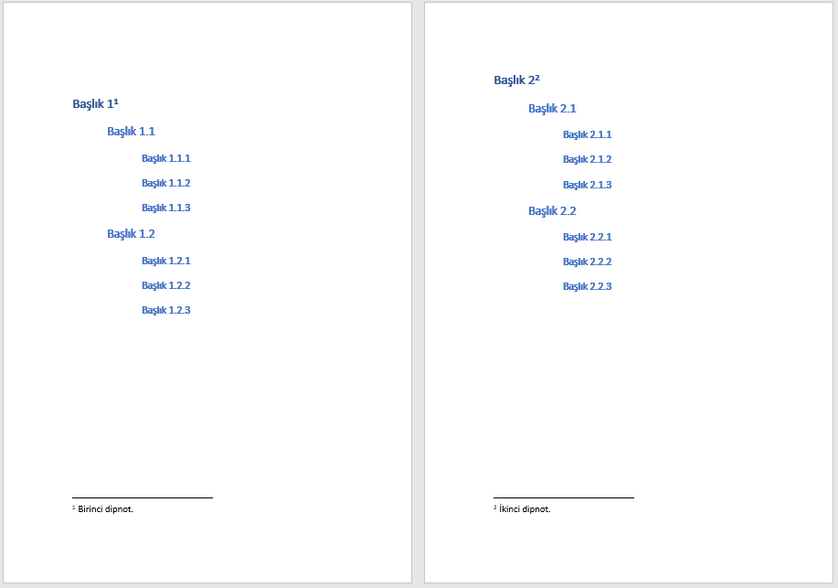

- Dosyanın 3. sayfasına şekildeki gibi başvurular sekmesinden otomatik içindekiler tablosu ekleyiniz.

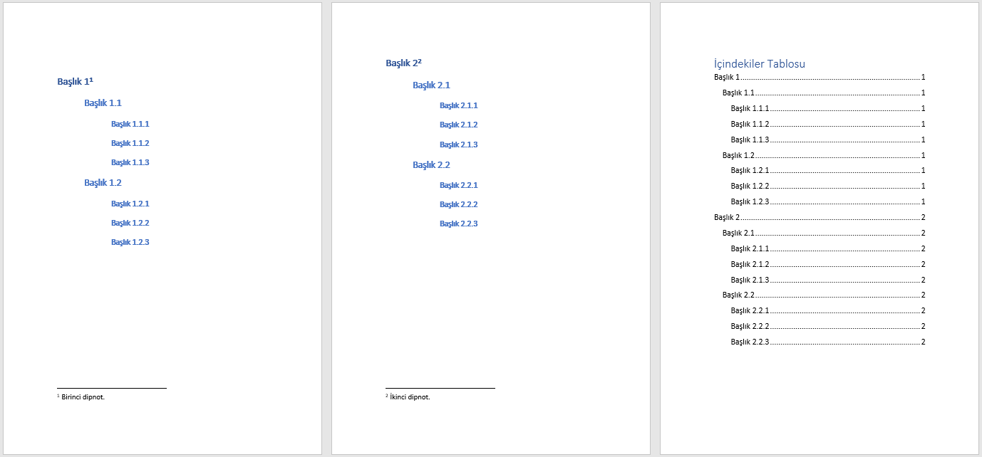

- İmleci Başlık 2.2’nin soluna konumlandırarak CTRL+ENTER ile yeni bir sayfa oluşturunuz.

- İçindekiler tablosuna tıkladıktan sonra – Tüm tabloyu güncelleştir ile sayfa numaralarının otomatik güncellenmesini sağlayınız ve yeni sayfaya geçen başlıkların sayfa numaralarının otomatik değiştiğine dikkat ediniz.

- Tablonuzun sol üst köşesindeki sembolüne tıklayarak tablonuzu seçiniz ve CTRL+X ile tablonuzu son sayfadan kesiniz, ardından CTRL+V ile ilk sayfaya yapıştırınız.

- Ekle – Kapak Sayfası – Filigran ile belgenize Kapak Sayfası ekleyiniz ve Belge Başlığına Word’ü Profesyonel Kullanıyorum yazınız.

- Belgenizde imleci son sayfaya konumlandırarak Ekle – Boş Sayfa adımlarından yeni bir sayfa oluşturunuz ve Stiller Grubundan bir başlık stili ile son sayfaya yeni başlık ekleyiniz ve içindekiler tablonuzu güncelleyiniz.

- Birinci dipnotunuzdan sonra, ikinci dipnotunuzdan önce herhangi bir konuma imleci getirerek, Başvurular – Dipnotlar – Dipnot Ekle adımlarından yeni bir dipnot ekleyiniz ve dipnot sıralamasının otomatik değiştiğine dikkat ediniz.

Ek-2 Birbirinden Bağımsız Alt/Üst Bilgi ve Sayfa Numarası Oluşturma

Bu tez şablonunda sayfa numaraları otomatik oluşturulmuştur. Tez ilk bölüme kadar roma rakamları ile numaralandırılır, ardından ana metin sayfa 1’den başlar ve kapak sayfası ile bölüm kapaklarında numaralar gizlenir. Aşağıdaki uygulama bunun nasıl yapıldığını öğretir.

- Yeni bir Word dosyası açarak sayfa boyutunu A5 yapınız.

- CTRL+Enter ile toplam 5 sayfa oluşturunuz.

- İlk sayfasına adınızı, ikinci sayfasına soyadınızı, üçüncü sayfasına öğrenci numaranızı, dördüncü sayfasına doğum yerinizi ve son sayfasına doğum yılınızı yazınız.

- Ekle – Sayfa Numarası – Sayfa Sonu – Düz Numara 3 adımlarından dosyanızda otomatik sayfa numaraları oluşturunuz ve Üst Bilgi ve Alt Bilgiyi kapatınız.

- Tümünü Göster () düğmesini aktifleştiriniz.

- Doğum yılınızın olduğu 5 numaralı son sayfada imleci yılın sağına konumlandırınız ve Düzen – Kesmeler – (Bölüm Sonları) Sonraki Sayfa adımlarından 6 numaralı yeni bir sayfa oluşturunuz.

- Tümünü Göster () düğmesini pasifleştirip yeni oluşturduğunuz 6 numaralı sayfaya Bitirme Projesi yazınız.

- Son sayfada sayfa numarasının üzerine çift tıklayarak Üst Bilgi ve Alt Bilgiyi açınız ve imlecin konumunu sırasıyla 5 ve 6 sayfa numaralarının üzerine tıklayıp getirerek düğmesinin imleç 5 numarada iken pasif 6 numarada etkin olduğuna dikkat ediniz. (Sayfa 6’yı Sayfa 5’te Bölüm Sonu kullanarak oluşturduğunuz için!)

- Bölüm Sonu kullanarak eklediğiniz 6 numaralı sayfanın Üst Bilgi ve Alt Bilgi kısmında açıklaması varken diğer sayfalarda olmadığına dikkat ediniz. (Sayfa 6’yı Sayfa 5’te Bölüm Sonu kullanarak oluşturduğunuz için!)

- Üst Bilgi ve Alt Bilgi açık iken Sayfa numarası 6’ya sağ tıklayarak Sayfa Numarası Biçimi penceresini açınız ve şekildeki gibi 1 numaradan tekrar başlatınız.

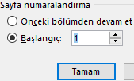

- Üst Bilgi ve Alt Bilgi açık iken Sayfa numarası 5’e sağ tıklayarak Sayfa Numarası Biçimi penceresini açınız ve şekildeki gibi Sayı biçimini roman rakamları seçiniz.
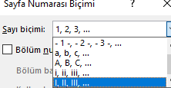

- Üst Bilgi ve Alt Bilgiyi kapattıktan sonra sayfalarınıza göz gezdiriniz ve ilk bölümdeki 5 sayfanın I, II, III, IV ve V olarak sonraki bölümdeki sayfanın ise 1 olarak gösterildiğine dikkat ediniz.

- Üst Bilgi ve Alt Bilgi açık iken imlecin konumunu ilk bölümdeki herhangi bir sayfa numarasının üzerine getiriniz (I, II, III, IV veya V) ve İlk Sayfada Farklı kutucuğunu işaretleyiniz. İlk sayfadaki Üst Bilgi ve Alt Bilginin açıklamalarının değiştiğine ve sayfa numarası I’in görünmediğine dikkat ediniz.

- II numaralı sayfanın üst bilgisine İLK BÖLÜM yazınız ve Üst Bilgi ve Alt Bilgiyi kapatıp sayfalarda geziniz.

- Yeni Bölüm ekleyerek oluşturduğunuz son sayfanın üst bilgisinin de İLK BÖLÜM olduğuna dikkat ediniz.

- Son sayfanın Üst Bilgisini çift tıklayarak açınız ve aktif olan düğmesini pasifleştiriniz ardından üst bilgiyi İKİNCİ BÖLÜM olarak düzeltiniz.

- İmleci Soyadınızın sağına konumlandırdıktan sonra CTRL+Enter ile yeni bir sayfa oluşturunuz ardından Bitirme Projesi metninin sağına konumlandırarak CTRL+Enter ile yeni bir sayfa daha oluşturunuz ve oluşan sayfaların üst bilgileri ile sayfa numaralarına dikkat ediniz.

Ek-3 Figür, Tablo, Denklem Yazısı Ekleme ve Otomatik Numaralandırma

Dört veya daha fazla ek için EK-4, EK-5 şeklinde devam edilir.

- Yeni bir Word dosyasına aşağıdaki tabloları oluşturarak Başvurular sekmesi Resim Yazısı Ekle adımlarından Etiket kısmını Tablo seçiniz ve tablolarınızı aşağıdaki gibi isimlendiriniz.

Tablo 1 – 1x1 Tablo
İlk tablom

Tablo 2 – 1x2 Tablo
İkinci
Tablom

Tablo 3 – 2x2 Tablo
1 | 2
3 | 4

- Yukarıdaki uygulamada gerçekleştirdiğiniz tabloların tümünü tablo isimleri ile seçerek CTRL+C ile panoya kopyalayınız ve CTRL+V ile aşağıdaki gibi yapıştırınız.

Tablo 1 – 1x1 Tablo
İlk tablom

Tablo 2 – 1x2 Tablo
İkinci
Tablom

Tablo 3 – 2x2 Tablo
1 | 2
3 | 4

- Dosyanızda 2’şer tane Tablo 1, Tablo 2 ve Tablo 3 olduğuna dikkat ediniz.

- CTRL+A ile dosyanızdaki tüm bilgileri seçiniz ve fareyi seçili alan üzerinde bir konuma getirerek sağ tıklayınız ve Alanı Güncelleştir’i işaretleyiniz.

- Dosyanızdaki tablo numaralandırmasının otomatik olarak 1’den 6’ya kadar sıralandığına dikkat ediniz.
- CTRL+Enter ile yeni bir sayfaya geçerek aşağıdaki gibi bir fotoğraf ekleyiniz ve Başvurular sekmesi Resim Yazısı Ekle adımlarından Etiket kısmını Şekil seçerek aşağıdaki gibi isimlendiriniz.
Şekil 1 Sevimli Hayvanlar
Şekil 2 Sevimli Hayvanlar, Kırmızı Kenarlıklı

- Yukarıdaki uygulamada gerçekleştirdiğiniz şekilleri isimleri ile seçerek CTRL+C ile panoya kopyalayınız ve CTRL+V ile aşağıdaki gibi yapıştırınız.

Şekil 1 Sevimli Hayvanlar
Şekil 2 Sevimli Hayvanlar, Kırmızı Kenarlıklı

- Dosyanızda 2’şer tane Şekil 1 ve Şekil 2 olduğuna dikkat ediniz.

- CTRL+A ile dosyanızdaki tüm bilgileri seçiniz ve fareyi seçili alan üzerinde bir konuma getirerek sağ tıklayınız ve Alanı Güncelleştir’i (Tüm Tabloyu Güncelleştir) işaretleyiniz.

- Dosyanızdaki Tablo ve Şekil numaralandırmasının birbirinden bağımsız ve otomatik sıralandığına dikkat ediniz.

- Başvurular sekmesi, Resim Yazıları grubundan Şekiller Tablosu Ekle ile Resim yazısı etiketi’ni Tablo seçerek aşağıdaki listeyi otomatik oluşturunuz.

Tablolar Listesi:

- Başvurular sekmesi, Resim Yazıları grubundan Şekiller Tablosu Ekle ile Resim yazısı etiketi’ni Şekil seçerek aşağıdaki listeyi otomatik oluşturunuz.

Şekiller Listesi:
- 6 numaralı uygulamadaki Şekil 1 Sevimli Hayvanlar etiketini Şekil 1 Çok Sevimli Hayvanlar olarak değiştiriniz ve 12 numaralı uygulamada otomatik oluşturduğunuz şekiller listesine sağ tıklayarak Alanı Güncelleştir (Tüm tabloyu güncelleştir) işaretleyiniz ve listenizdeki başlığın otomatik düzeldiğine dikkat ediniz.

- Aşağıdaki paragrafı okuyup anlamadan uygulamalara devam etmeyiniz!

50-100 sayfadan oluşan bir kitap (tez) yazarken onlarca şekil kullandığınızı varsayınız. Şekil numaralandırmasını Resim Yazısı Ekle ile oluşturmayıp tek tek yazdığınızda ve ilk şeklin üstüne yeni bir şekil eklemeniz gerektiğinde tüm şekillerin numaralandırmasını tekrar tek tek yazmanız gerekecektir. Ayrıca bu şekillerin listesini oluşturmaya çalıştığınızda her birinin ayrı ayrı sayfa numaralarını (değişebileceğinden) takip etmeniz gerekecektir. Teorikte mümkün olsa da pratikte çok zor olacağından, ciddi zaman alacağından, ayrıca hata yapma olasılığı oldukça yüksek olacağından bu uygulamalarda verilen Word’ü profesyonel kullanma stratejilerinin öğrenilmesi ve Şekillerin, Tabloların ve Denklemlerin tüm sıralama, numaralandırma ve listesini oluşturma işleminin Word’e bırakılması ÇOK ÖNEMLİDİR!

- Dosyanızda yeni bir sayfaya yüksekliği 1,5 cm olan aşağıdaki 2x1 tabloyu oluşturunuz ve hücrelerin genişliğini sırasıyla 14 cm ve 2 cm olarak ayarlayınız.

- Başvurular, Resim Yazısı Ekle adımlarından Etiket’i Denklem olarak seçiniz ve dosyanıza aşağıdaki gibi Denklem 1 ekleyiniz ve altına klavye ile 1 yazınız.

Denklem 1
1

- CTRL+A ile dosyanızdaki tüm verileri seçtiğinizde Denklem 1’deki 1 rakamının altındaki 1 rakamından daha koyu gösterildiğine dikkat ediniz. (Yani bu rakam otomatik oluşturulmuştur ve sıralamasını Word otomatik yapar.)

- Denklem 1’deki 1 rakamını seçip CTRL+X ile kesiniz ve 15 numarada oluşturduğunuz tabloya aşağıdaki gibi yapıştırıp ortalayınız.

ÖNEMLİ UYARILAR:

- Denklem 1 in altındaki 1 rakamı kesilmeyecek!
- 15 numaradaki tablo çoğaltılmayacak, sonraki tüm işlemler aynı tablo üzerinde yapılacak!

1

- Tablonuzu aşağıdaki şekle dönüştürünüz. (Aynı tablo üzerinde yapınız)

x = y | (1)
- Tablonuzun altına yeni satır ekleyiniz ve (1)’i kopyalayıp altına yapıştırınız ve verilen eşitliği yazınız.

x = y | (1)
x = y + z | (1)

- CTRL+A ile tüm verileri seçerek alttaki eşitlikte (1) rakamına sağ tıklayıp Alanı Güncelleştir (Tüm Tabloyu Güncelleştir) işaretleyiniz.

x = y | (1)
x = y + z | (2)

- Yeni satır ekleyerek 1. ve 2. denklemlerin arasına aşağıdaki eşitliği yazınız ve ilk eşitlikteki (1) numaralandırmasını kopyalayınız.

x = y | (1)
x = 2y | (1)
x = y + z | (2)

- CTRL+A ile tüm verileri seçerek üstteki eşitlikte (1) rakamına sağ tıklayıp Alanı Güncelleştir (Tüm Tabloyu Güncelleştir) işaretleyiniz ve sıralamanın otomatik gerçekleştiğine dikkat ediniz.

x = y | (1)
x = 2y | (2)
x = y + z | (3)

- Tablonuzun kenarlıklarını kaldırınız.

x = y | (1)
x = 2y | (2)
x = y + z | (3)

- CTRL+Enter ile yeni bir sayfaya geçerek Başvurular sekmesi Çapraz Başvuru adımlarından şekildeki Başvuru türü ve Başvuru ekle seçeneklerini kullanarak aşağıdaki çapraz başvuruları oluşturunuz.

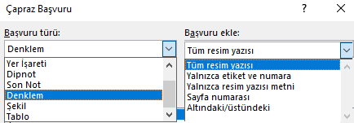

Aşağıdaki cümleleri buradan kopyalamadan okuyup uygulamaları gerçekleştirerek kendiniz yazınız.

- Benim uygulamamda denklem (1) sayfa 4’te yer almaktadır ve denklemin sayfasını değiştirdiğimde buraya yazdığım sayfa numarasını takip etmek zorunda kalmayacağım.

- Tüm resim yazısı kullanarak eklediğim Şekil 2 Sevimli Hayvanlar, Kırmızı Kenarlıklı çapraz başvurusunda şeklin ismini değiştirdiğimde burada da otomatik değişecektir.

- Yalnızca etiket ve numara kullanarak Tablo 3’ü ve tablonun bulunduğu sayfa numarası 1’i buraya ekledim.

- Oluşturduğunuz çapraz başvurulara CTRL tuşu basılı iken tıkladığınızda imlecin nereye konumlandığına dikkat ediniz.

- Dosyanızı .pdf olarak EK-3 ismiyle farklı kaydediniz ve oluşturduğunuz pdf dosyasını açarak çapraz başvurulara tek tek tıklayınız.

Özgeçmiş
Kimlik Bilgileri
Adı Soyadı :
T.C. No :
Doğum Yeri :
Doğum Yılı :

İletişim Bilgileri
E-posta : @ahievran.edu.tr dışında sürekli kullandığı bir e-posta (ör: gmail)
Telefon 1 :
Telefon 2 :
Adres :

Eğitim Bilgileri
Lise : (Kurum Adı, Şehir, Mezuniyet Yılı, Not Ortalaması)
Lisans : (Güncel Ağırlıklı Genel Not Ortalaması, Öngörülen Mezuniyet Yılı)

Mesleki Bilgi, Beceri ve Seviyesi (Çok İyi: 5, İyi: 4, Orta: 3, Zayıf: 2, Çok Zayıf: 1)
- MS-Ofis Programları (Word, Excel) Seviye: (5, 4, 3 ,2 ,1)
- MATLAB-Simulink Seviye: (5, 4, 3 ,2 ,1)
- C Programlama Dili Seviye: (5, 4, 3 ,2 ,1)
- PLC Seviye: (5, 4, 3 ,2 ,1)
- Diğer Seviye: (5, 4, 3 ,2 ,1)

Proje, Tasarım, Sertifika
- Tasarım / Bitirme Projesi Başlığı
- Lisans programında veya dışında tasarımı gerçekleştirilen projeler varsa belirtilmelidir.
- Ör: İş Sağlığı ve Güvenliği Sertifikası

